**1) Podle obrázku doplňte názvy artikulačních orgánů nebo jejich částí**

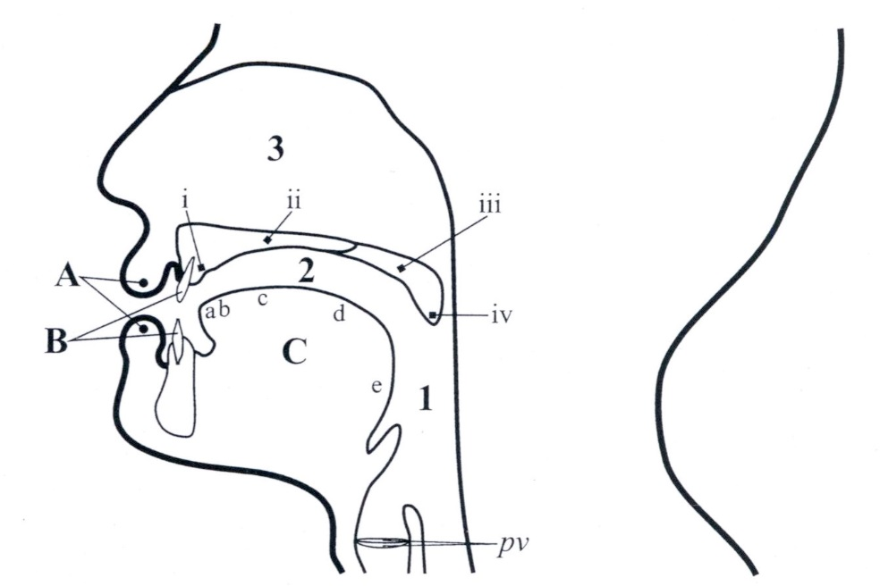

|  |  |
| --- | --- |
| 1 |  |
| 2 |  |
| 3 |  |
| A |  |
| B |  |
| C |  |
| a |  |
| b |  |
| c |  |
| d |  |
| e |  |
| i |  |
| ii |  |
| iii |  |
| iv |  |
| pv |  |

**2) Klasifikujte české konsonanty podle uvedených kritérií a podle prvního příkladu**

|  |  |  |  |  |  |
| --- | --- | --- | --- | --- | --- |
|  | **Místo artikulace** | **Způsob artikulace** | **Znělost** | **Orální/nazální** | **Centrální/**  **laterální** |
| **[k]** | velární | okluziva | neznělá | orální | centrální |
| **[z]** |  |  |  |  |  |
| **[ʒ]** |  |  |  |  |  |
| **[n]** |  |  |  |  |  |
| **[r]** |  |  |  |  |  |
| **[ŋ]** |  |  |  |  |  |
| **[x]** |  |  |  |  |  |
| **[t]** |  |  |  |  |  |

**3) Klasifikujte české vokály podle uvedených kritérií a podle prvního příkladu**

|  |  |  |  |  |
| --- | --- | --- | --- | --- |
|  | **Horizontální poloha** | **Vertikální poloha** | **Zaokrouhlenost** | **Délka** |
| **[a:]** | střední | nízký | nezaokrouhlený | dlouhý |
| **[o:]** |  |  |  |  |
| **[ɛ]** |  |  |  |  |
| **[u]** |  |  |  |  |
| **[i:]** |  |  |  |  |

**4) K uvedené klasifikaci českých konsonantů napište do sloupce vlevo konsonant, který danou charakteristiku splňuje (můžete užít českou transkripci nebo IPA)**

|  |  |  |  |  |  |
| --- | --- | --- | --- | --- | --- |
|  | **Místo artikulace** | **Způsob artikulace** | **Znělost** | **Orální/nazální** | **Centrální/**  **laterální** |
|  | postalveolární | frikativa | neznělá | orální | centrální |
|  | alveolární | aproximanta | znělá | orální | laterální |
|  | labiodentální | frikativa | neznělá | orální | centrální |
|  | prealveolární | afrikáta | neznělá | orální | centrální |
|  | velární | okluziva | znělá | orální | centrální |
|  | palatální | okluziva | znělá | nazální | centrální |
|  | bilabiální | okluziva | znělá | orální | nazální |

**5) K uvedené klasifikaci českých vokálů napište do sloupce vlevo vokál, který danou charakteristiku splňuje (můžete užít českou transkripci nebo IPA)**

|  |  |  |  |  |
| --- | --- | --- | --- | --- |
|  | **Horizontální poloha** | **Vertikální poloha** | **Zaokrouhlenost** | **Délka** |
|  | přední | středový | nezaokrouhlený | dlouhý |
|  | přední | vysoký | nezaokrouhlený | krátký |
|  | střední | nízký | nezaokrouhlený | dlouhý |
|  | zadní | vysoký | zaokrouhlený | dlouhý |